Федеральное государственное образовательное бюджетное

учреждение высшего образования

**«Финансовый университет при Правительстве Российской Федерации»**

**(Финансовый университет)**

Колледж информатики и программирования

Специальность 09.02.07 Информационные системы и программирование

**ОТЧЕТ**

**ПО ПРОИЗВОДСТВЕННОЙ ПРАКТИКЕ**

Профессиональный модульПМ.01 Разработка модулей программного

обеспечения для компьютерных систем

*(наименование профессионального модуля)*

Выполнил:

обучающийся учебной группы № 4ИСИП-619

А.Р. Мариничев

*(И.О. Фамилия)*

Проверил:

руководитель практики от колледжа:

Т.Г. Аксёнова

*(И.О. Фамилия)*

**Москва**

**20­­­­22**

СОДЕРЖАНИЕ

ВВЕДЕНИЕ 3

ГЛАВА 1. ПРЕДПРОЕКТОРНОЕ ИССЛЕДОВАНИЕ 5

1.1 Описание предметной области 5

1.2 Характеристика инструментальных средств разработки 6

ГЛАВА 2. ПРОЕКТИРОВАНИЕ И РЕАЛИЗАЦИЯ ПРОТОТИПА МОБИЛЬНОГО ПРИЛОЖЕНИЯ 10

2.1 Проектирование программного обеспечения 10

2.2 Разработка программного обеспечения 12

ЗАКЛЮЧЕНИЕ 14

СПИСОК ИСПОЛЬЗОВАННЫХ ИСТОЧНИКОВ 15

# ВВЕДЕНИЕ

В наше время люди часто устают на работе. После рабочего дня они хотят эмоционально и физически расслабиться. Для того, чтобы помочь людям отдохнуть после выполнения всех дел было решено сделать развлекательный мультиплатформенный игровой сервис. В приложении предполагаются простые игры, которые будут нести развлекательную функцию. Результат будет единым на всех платформах. В соревновательных целях будет добавлена таблица с наивысшими результатами среди всех зарегистрированных пользователей. Свой результат пользователь будет показывать только при собственном желании, нажимая на кнопку.

Одна из игр будет представлять из себя уже ставшую классикой змейку. По мере поедания яблок, появляющихся на игровом поле, размер змейки, которой управляет пользователь будет увеличиваться. При столкновении головы змейки со своим телом игра будет заканчиваться.

Ещё одной игрой будет являться “Крестики-нолики”. Правила простые, игрок выбирает сторону, крестики или нолики, после чего по очереди с компьютером ставят либо крестик, либо нолик. Победа присуждается стороне, которая смогла сделать ряд из своих символов.

Цель ВКР – разработка десктопной версии развлекательного мультиплатформенного игрового сервиса, имеющего соревновательные элементы.

Для того, чтобы сохранять прогресс на всех платформах и выводить список лучших игроков планируется использовать удалённую базу данных. Для того, чтобы обеспечить доступ к базе данных, будет использоваться API, который позволяет работать с данными, содержащимися в базе данных.

Для того, чтобы достигнуть цели ВКР, были поставлены следующие задачи:

* определение требований
* проектирование и создание базы данных
* интеграция API для работы с базой данных
* проектирование и реализация приложения
* написание руководства пользователя

Объект исследования – развлекательный мультиплатформенный игровой сервис.

Предмет исследования – технологии разработки WPF приложений.

Источниками для исследования будут являться интернет ресурсы, научная и учебная литература, нормативные и законодательные акты.

Актуальность выбранной темы для ВКР обусловлена высокой напряжённостью людей после рабочего дня. Многие очень устают после работы, и хотят в небольшой промежуток времени, который остаётся после завершения всех дел, просто эмоционально и физически расслабиться. Запланированное приложение поможет людям немного отвлечься и отдохнуть.

Для реализации проекта будет использоваться среда разработки Microsoft Visual Studio. Для написания кода приложения и API будет использоваться язык программирования C#. Для хранения и управления данными будет использоваться система управления базами данных MySQL. Для проектирования и создания макетов будет использоваться draw.io. Для написания отчёта будет использоваться текстовый редактор Microsoft Word.

# ГЛАВА 1. ПРЕДПРОЕКТОРНОЕ ИССЛЕДОВАНИЕ

## 1.1 Описание предметной области

Предметной областью для данного проекта является развлекательный мультиплатформенный игровой сервис. Предполагается, что его функционал приложения поможет пользователям отдохнуть после тяжёлого рабочего дня, расслабиться и не нагружать себя. Будет иметься также и соревновательный элемент в виде таблицы с лучшими результатами для каждой мини-игры.

Игровой сервис позволит пользователям получить психологическую разгрузку, что поможет улучшить общее моральное состояние человека, а это в дальнейшем может также повлиять и на улучшение результатов на работе и в увеличении эффективности затрат времени в быту.

Пользователями программного продукта будут являться простые люди, так что интерфейс приложения должен быть доступным и понятным на интуитивном уровне, а также лёгким в использовании.

В итоге в приложение должно иметь следующий функционал:

* регистрация и авторизация
* возможность выхода из аккаунта
* возможность выбора мини-игры
* возможность публикации результата

## 1.2 Характеристика инструментальных средств разработки

Для разработки ПО будет использоваться язык программирования C#.

C# – объектно-ориентированный язык программирования общего назначения. Разработан в 1998—2001 годах группой инженеров компании Microsoft под руководством Андерса Хейлсберга и Скотта Вильтаумота как язык разработки приложений для платформы Microsoft .NET Framework и .NET Core. Впоследствии был стандартизирован как ECMA-334 и ISO/IEC 23270.

C# относится к семье языков с C-подобным синтаксисом, из них его синтаксис наиболее близок к C++ и Java. Язык имеет статическую типизацию, поддерживает полиморфизм, перегрузку операторов (в том числе операторов явного и неявного приведения типа), делегаты, атрибуты, события, переменные, свойства, обобщённые типы и методы, итераторы, анонимные функции с поддержкой замыканий, LINQ, исключения, комментарии в формате XML.

Переняв многое от своих предшественников — языков C++, Delphi, Модула, Smalltalk и, в особенности, Java — С#, опираясь на практику их использования, исключает некоторые модели, зарекомендовавшие себя как проблематичные при разработке программных систем, например, C# в отличие от C++ не поддерживает множественное наследование классов (между тем допускается множественная реализация интерфейсов).

Выбранной средой разработки стала Microsoft Visual Studio.

Microsoft Visual Studio — линейка продуктов компании Microsoft, включающих интегрированную среду разработки программного обеспечения и ряд других инструментов. Данные продукты позволяют разрабатывать как консольные приложения, так и игры и приложения с графическим интерфейсом, в том числе с поддержкой технологии Windows Forms, UWP а также веб-сайты, веб-приложения, веб-службы как в родном, так и в управляемом кодах для всех платформ, поддерживаемых Windows, Windows Mobile, Windows CE, .NET Framework, .NET Core, .NET, MAUI, Xbox, Windows Phone .NET Compact Framework и Silverlight. После покупки компании Xamarin корпорацией Microsoft появилась возможность разработки IOS и Android программ.

Visual Studio включает в себя редактор исходного кода с поддержкой технологии IntelliSense и возможностью простейшего рефакторинга кода. Встроенный отладчик может работать как отладчик уровня исходного кода, так и отладчик машинного уровня. Остальные встраиваемые инструменты включают в себя редактор форм для упрощения создания графического интерфейса приложения, веб-редактор, дизайнер классов и дизайнер схемы базы данных. Visual Studio позволяет создавать и подключать сторонние дополнения (плагины) для расширения функциональности практически на каждом уровне, включая добавление поддержки систем контроля версий исходного кода (как, например, Subversion и Visual SourceSafe), добавление новых наборов инструментов (например, для редактирования и визуального проектирования кода на предметно-ориентированных языках программирования) или инструментов для прочих аспектов процесса разработки программного обеспечения (например, клиент Team Explorer для работы с Team Foundation Server).

Для работы с базой данных был выбран язык запросов SQL.

SQL — это язык структурированных запросов, который является компьютерным языком для хранения, обработки и извлечения данных, хранящихся в реляционной базе данных.

SQL является стандартным языком для реляционной системы баз данных. Все системы управления реляционными базами данных (RDMS), такие как MySQL, MS Access, Oracle, Sybase, Informix, Postgres и SQL Server, используют SQL в качестве стандартного языка баз данных.

Для управления базой данных была выбрана система управления базами данных MySQL.

MySQL — свободная реляционная система управления базами данных. Разработку и поддержку MySQL осуществляет корпорация Oracle, получившая права на торговую марку вместе с поглощённой Sun Microsystems, которая ранее приобрела шведскую компанию MySQL AB. Продукт распространяется как под GNU General Public License, так и под собственной коммерческой лицензией. Помимо этого, разработчики создают функциональность по заказу лицензионных пользователей. Именно благодаря такому заказу почти в самых ранних версиях появился механизм репликации.

MySQL является решением для малых и средних приложений. Входит в состав серверов WAMP, AppServ, LAMP и в портативные сборки серверов Денвер, XAMPP, VertrigoServ. Обычно MySQL используется в качестве сервера, к которому обращаются локальные или удалённые клиенты, однако в дистрибутив входит библиотека внутреннего сервера, позволяющая включать MySQL в автономные программы.

Для написания отчёта будет использоваться текстовый редактор Microsoft Word.

Microsoft Word — текстовый процессор, предназначенный для создания, просмотра, редактирования и форматирования текстов статей, деловых бумаг, а также иных документов, с локальным применением простейших форм таблично-матричных алгоритмов. Выпускается корпорацией Microsoft в составе пакета Microsoft Office. Первая версия была написана Ричардом Броди (Richard Brodie) для IBM PC, использующих DOS, в 1983 году. Позднее выпускались версии для Apple Macintosh (1984), SCO UNIX и Microsoft Windows (1989). Текущей версией является Microsoft Office Word 2021 для Windows и macOS, а также веб-версия Word Online (Office Online), не требующая установки программы на компьютер.

Для проектирования и создания макетов будет использоваться приложение draw.io.

draw.io — это бесплатное кроссплатформенное программное обеспечение для рисования графиков с открытым исходным кодом, разработанное на HTML5 и JavaScript. Его можно использовать для создания различных диаграмм, таких как блок-схемы, диаграммы UML, сетевые диаграммы и многих других.

draw.io доступна как онлайн в виде кросс-браузерного веб-приложения, так и в виде автономного настольного приложения для Linux, macOS и Windows. Автономная версия приложения разработана с использованием фреймворка Electron. Веб-приложение не требует онлайн-входа или регистрации и может сохраняться на локальном жестком диске. Поддерживаемые форматы хранения и экспорта для загрузки включают PNG, JPEG, SVG и PDF.

# ГЛАВА 2. ПРОЕКТИРОВАНИЕ И РЕАЛИЗАЦИЯ ПРОТОТИПА МОБИЛЬНОГО ПРИЛОЖЕНИЯ

## 2.1 Проектирование программного обеспечения

На следующем изображении (Рисунок 1) представлена структурная схема продукта, которая содержит в себе основные функции разрабатываемого программного продукта.

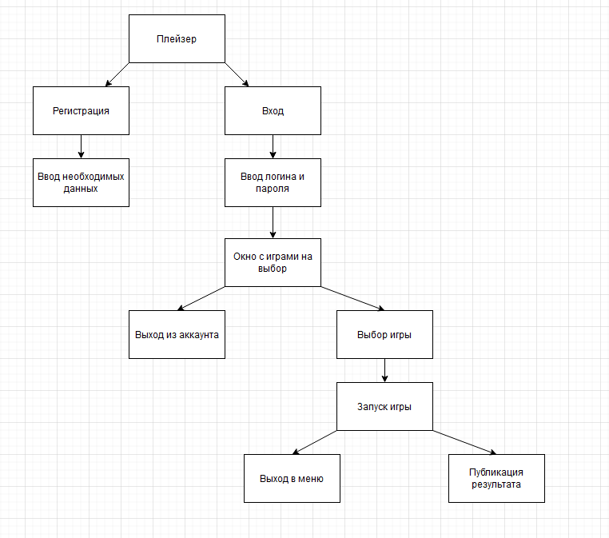

Рисунок 1. Структурная схема

На следующем изображении (Рисунок 2) представлена функциональная схема приложения.

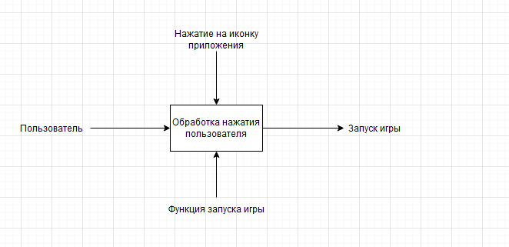

Рисунок 2. Функциональная схема

## 2.2 Разработка программного обеспечения

На изображениях ниже представлен макет будущего пользовательского интерфейса приложения

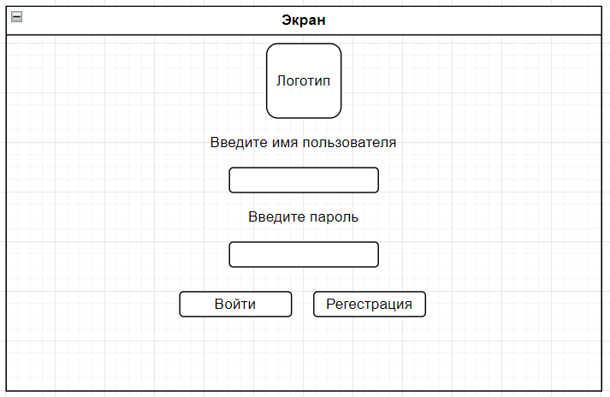

Рисунок 3. Страница авторизации

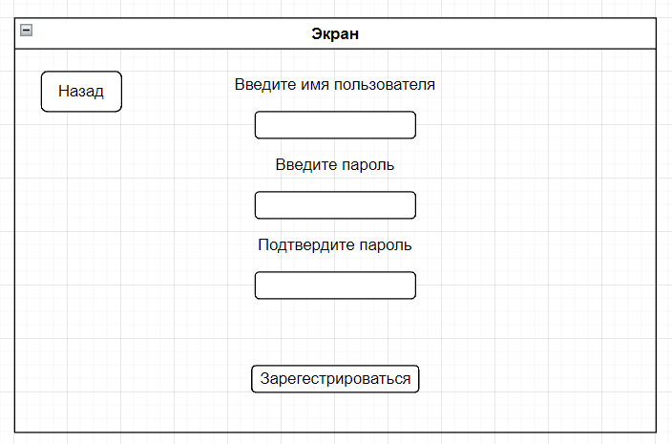

Рисунок 4. Страница регистрации

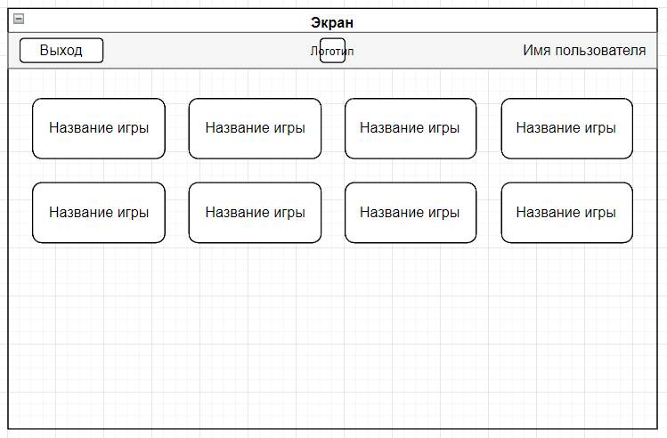

Рисунок 5. Главное меню

# ЗАКЛЮЧЕНИЕ

В результате прохождения производственной практики был выполнен индивидуальный проект по теме выпускной квалификационной работы. Был выполнен анализ требований и проектирование программы по теме ВКР, написано краткое описание языков и инструментальных средств, используемых для реализации программы, сформировано описание технологического процесса реализации программы, а также были представлены промежуточные результаты разработки программы на выбранном языке программирования в виде скриншотов интерфейса.

# СПИСОК ИСПОЛЬЗОВАННЫХ ИСТОЧНИКОВ

*Законодательные и нормативные акты:*

1. ГОСТ Р 7.0.12-2011 Библиографическая запись. Сокращение слов и словосочетаний на русском языке. Общие требования и правила. – М.: Стандартинформ, 2012. – 61 с.
2. ГОСТ 7.32-2017 Отчет о научно-исследовательской работе. Структура и правила оформления. – М.: Стандартинформ, 2017. – 47 с.
3. ГОСТ 7.82-2001 Библиографическая запись. Библиографическое описание электронных ресурсов. Общие требования и правила составления. – М.: ИПК Издательство стандартов, 2001. – 39 с.
4. ГОСТ Р 7.0.100-2018 Библиографическая запись. Библиографическое описание. Общие требования и правила составления. – М.: Стандартинформ, 2018. – 122 с.
5. ГОСТ Р 7.0.5-2008 Библиографическая ссылка. Общие требования и правила составления. – М.: Стандартинформ, 2008. – 32 с.

*Интернет-документы:*

6. Интернет-сервис для построения схем и диаграмм Draw.io. – [Электронный ресурс]. – URL: <https://www.draw.io/>